臺北市立大同高級中學 114學年度第1學期 國中 綜合 領域
第5次會議紀錄
- 時間：民國 114 年 11 月 06 日(星期四) 10 時 00 分
- 地點：圖書館
- 出席人員：應出席 6 人，列席 0 人；實際出席 5 人，列席0 人（見簽到表）
- 主席：黃郁雯 記錄：王芃云
- 主席致詞：
今日進行校慶領域成果展示布置活動，感謝大家協助。
- 業務報告：
無
- 提案討論：
無
- 臨時動議：
無
- 散會：民國 114 年 10 月 17日 12 時 00 分

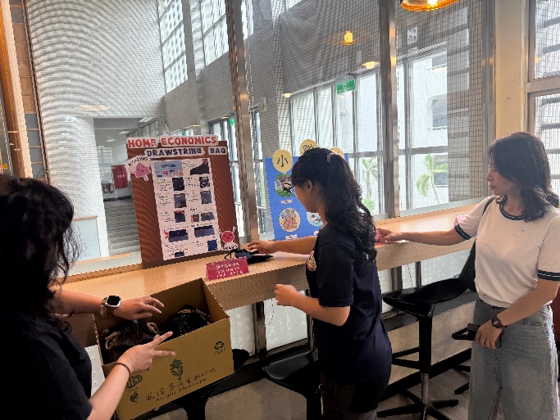 | 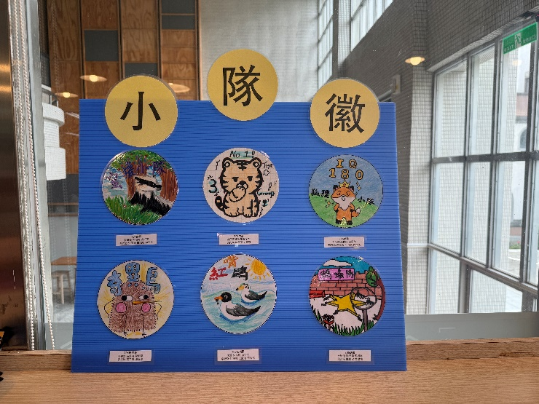
合作布置場地 | 學生成果展現
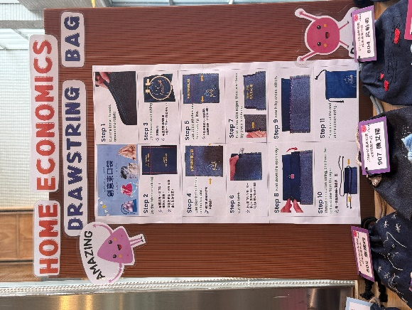 | 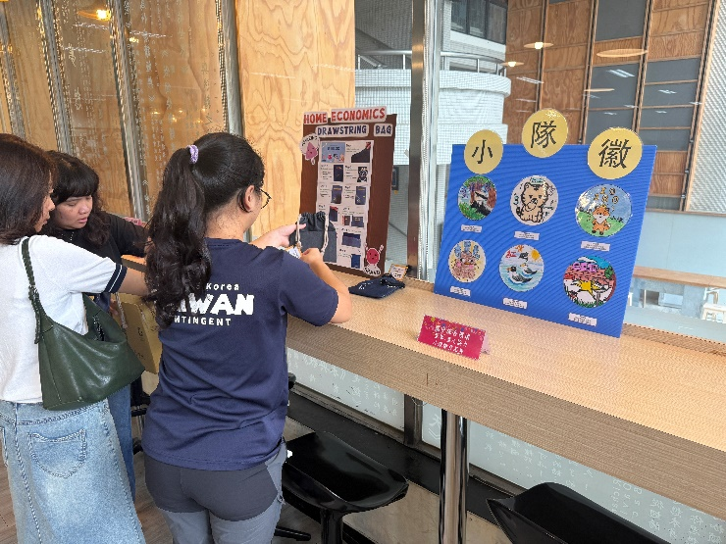
學生成果展現 | 領域成果

